гп020252 Гриф для штанги Leco-IT Pro параллельный на диам. 30 мм, 96 см, 5,5 кг
gp020252 Bar for barbell Leco-IT Pro parallel for diam.30 mm, 96 cm(38 inch), 5.5 kg
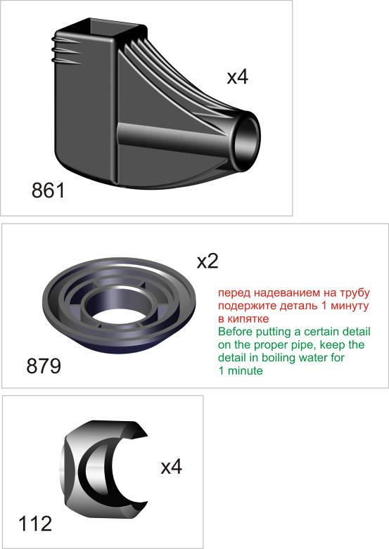

Пакет 1

Пакет 2
*
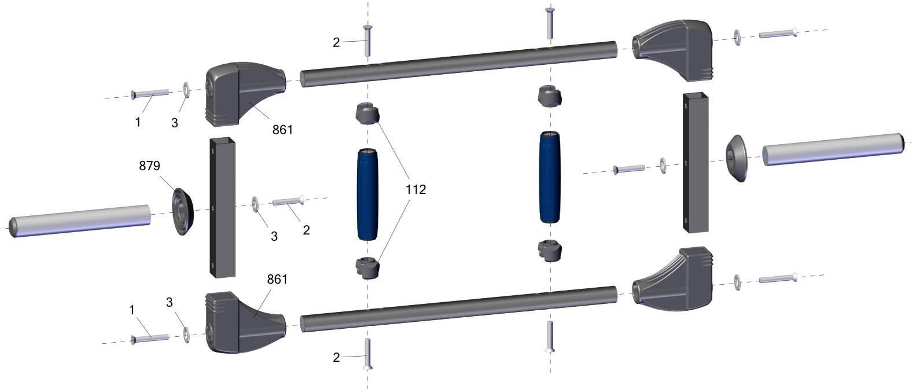
Адрес:
Фабрика спортивных изделий ЛЕКО,
Россия, 141830, Московская область, Дмитровский район, с.Синьково

Address: Post code: 141830
Sporting Goods Factory, Sinkovo, Dmitrov Disctrict, Moscow region, Russia.

Заводской номер партии________________
Serial number of the Party
ФИО упаковщика______________________
Name of the packer
Дата упаковки_________________________
Packaging date
ФИО контролера ОТК__________________
Name of the controller from TCD

